学 院： 专 业： 学 号： 姓 名：

装 订 线
广东工业大学考试试卷 ( A )

课程名称: 高等数学A(1) 试卷满分 100 分
考试时间: 2014 年 1 月 13 日 (第 20 周 星期 一 )
题 号 | 一 | 二 | 三 | 四 | 五 | 六 | 七 | 八 | 九 | 十 | 总分
评卷得分
评卷签名
复核得分
复核签名

一．填空题：（每小题4分，共20分）
1. 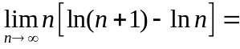 .
2. 设函数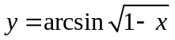，则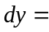 .
3. 微分方程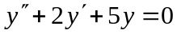的通解为 .
4. 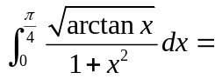 .
5. 设函数在处连续，若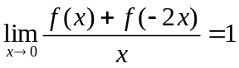，则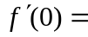 .
二、选择题：（每小题4分, 共20分）
1. 函数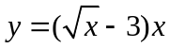的单调递减区间是（ ）
（A）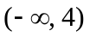； （B）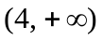； （C）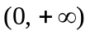； （D）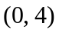.
2. 设点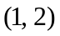为曲线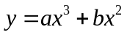的拐点，则（ ）
（A）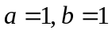； （B）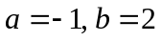； （C）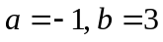； （D）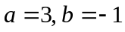.
3. 设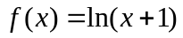，则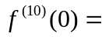（ ）
（A）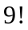； （B）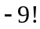； （C）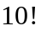； （D）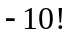.
4. 反常积分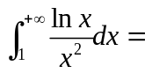（ ）
（A）； （B）； （C）； （D）
5. 设函数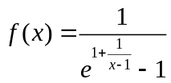，则（ ）
（A）是的可去间断点； （B）是的跳跃间断点；
（C）是的可去间断点； （D）是的跳跃间断点.
三、计算题:（共37分）
1. （7分）求极限：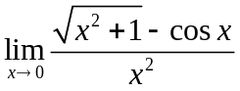.
2. （7分）求不定积分：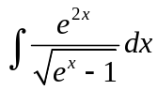.
3. （7分）设函数是由方程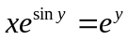所确定，求.
4. （8分）求定积分：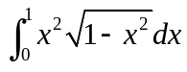.
5. （8分）求由曲线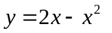与直线所围成的平面图形绕轴旋转一周而得到的旋转体的体积.
四、（8分）设函数是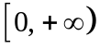上的单调、可导函数，，且满足：
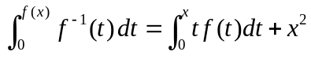，
其中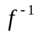是的反函数，求.
五、（7分）设，证明不等式：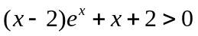.
六、（8分）设函数在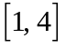上连续，在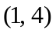内可导，且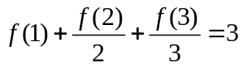，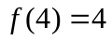，试证明:（1）存在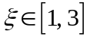，使得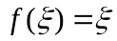；
（2）存在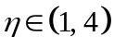，使得

